EXERCÍCIOS
#3

Trabalhando com Projetos

Iniciaremos nossos exercícios criando novos projetos a partir dos Tipos de Projeto criados no capítulo anterior. Criaremos projetos diretamente no Microsoft PPM e também através do Microsoft Project Professional.

1 - Após selecionar a opção Projeto na Lista de Menus à esquerda, na Barra de Comandos selecione Projetos e clique no botão Novo – No Project Professional.

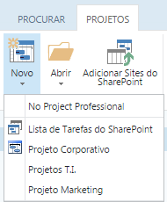

2 - O Microsoft Project será então executado permitindo que você crie seu cronograma de acordo com suas necessidades. Crie o cronograma abaixo. Fique à vontade para alterar o conteúdo das atividades.

Nome da Tarefa | Duração | Início | Término | Predecessoras
Primeiro Projeto | 115 dias | 29/05/2017 | 03/11/2017
Fase 1 | 115 dias | 29/05/2017 | 03/11/2017
Especificação | 17 dias | 29/05/2017 | 20/06/2017
Levantamento dos Requisitos | 5 dias | 29/05/2017 | 02/06/2017
Detalhamento dos Requisitos | 10 dias | 05/06/2017 | 16/06/2017 | 4
Aprovação dos Requisitos | 2 dias | 19/06/2017 | 20/06/2017 | 5
Requisitos aprovados | 0 dias | 20/06/2017 | 20/06/2017 | 6
Banco de Dados | 22 dias | 05/06/2017 | 04/07/2017
Cotar preços | 10 dias | 05/06/2017 | 16/06/2017 | 5II
Adquirir software | 3 dias | 19/06/2017 | 21/06/2017 | 9
Instalar Software | 5 dias | 22/06/2017 | 28/06/2017 | 10
Configurar Software | 4 dias | 29/06/2017 | 04/07/2017 | 11
Software pronto | 0 dias | 04/07/2017 | 04/07/2017 | 12
Execução | 60 dias | 21/06/2017 | 12/09/2017
Desenvolver Módulo 1 | 20 dias | 21/06/2017 | 18/07/2017 | 7
Desenvolver Módulo 2 | 20 dias | 19/07/2017 | 15/08/2017 | 15
Desenvolver Módulo 3 | 20 dias | 16/08/2017 | 12/09/2017 | 16
Implementações prontas | 0 dias | 12/09/2017 | 12/09/2017 | 17
Testes | 38 dias | 13/09/2017 | 03/11/2017
Executar Testes Integrados | 5 dias | 13/09/2017 | 19/09/2017 | 18
Executar Testes de Homologação | 10 dias | 20/09/2017 | 03/10/2017 | 20
Produção | 7 dias | 04/10/2017 | 12/10/2017 | 21
Atualizar ambiente produção | 1 dia | 13/10/2017 | 13/10/2017 | 22
Ambiente Produção Atualizado | 0 dias | 13/10/2017 | 13/10/2017 | 23
Monitorar Pós Produção | 15 dias | 16/10/2017 | 03/11/2017 | 24
Treinamento | 21 dias | 13/09/2017 | 11/10/2017
Levantar equipe a ser treinada | 10 dias | 13/09/2017 | 26/09/2017 | 17
Elaborar material do treinamento | 10 dias | 27/09/2017 | 10/10/2017 | 27
Executar treinamento | 1 dia | 11/10/2017 | 11/10/2017 | 28
Equipe treinada | 0 dias | 11/10/2017 | 11/10/2017 | 29

3 - Ao concluir, salve o projeto selecionando o local destino como Project Web App e clique em seguida no botão Salvar.

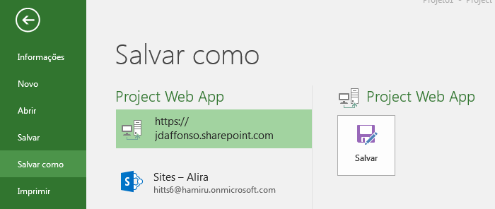

4 - Informe um nome para o projeto e confirme clicando no botão Salvar.

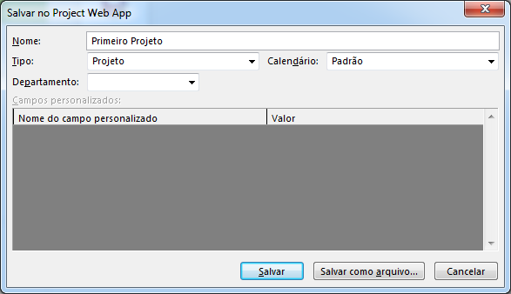

OBS: Salvar o projeto não significa que o mesmo já está disponível a todos que tenham acesso ao Microsoft PPM. É necessário ainda Publicá-lo. Para isso acesse novamente a guia Arquivo e clique no botão Publicar.

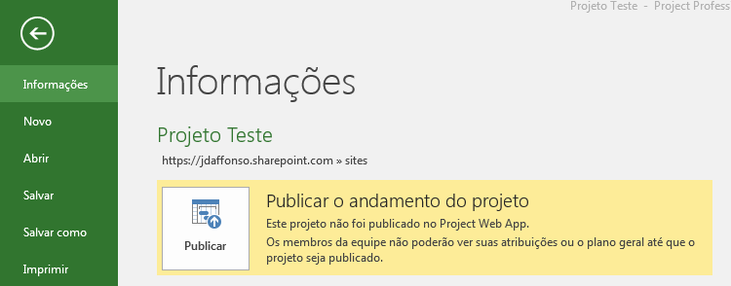

5 - Na janela Publicar Projeto, Selecione a opção Criar um site para este projeto e confirme clicando no botão Publicar.

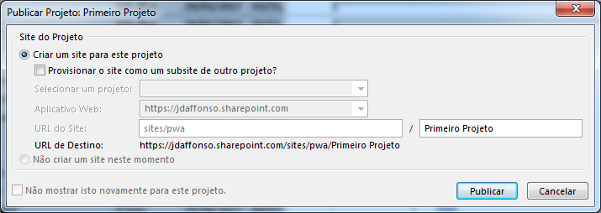

6 - Clique no botão Fechar do Microsoft Project e responda Sim para fazer Check In do projeto.

7 - Fecho o Microsoft Project.

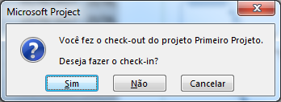

8 - Retornando ao Microsoft PPM e atualizando a tela (F5), será possível então visualizar o novo projeto recém-criado.

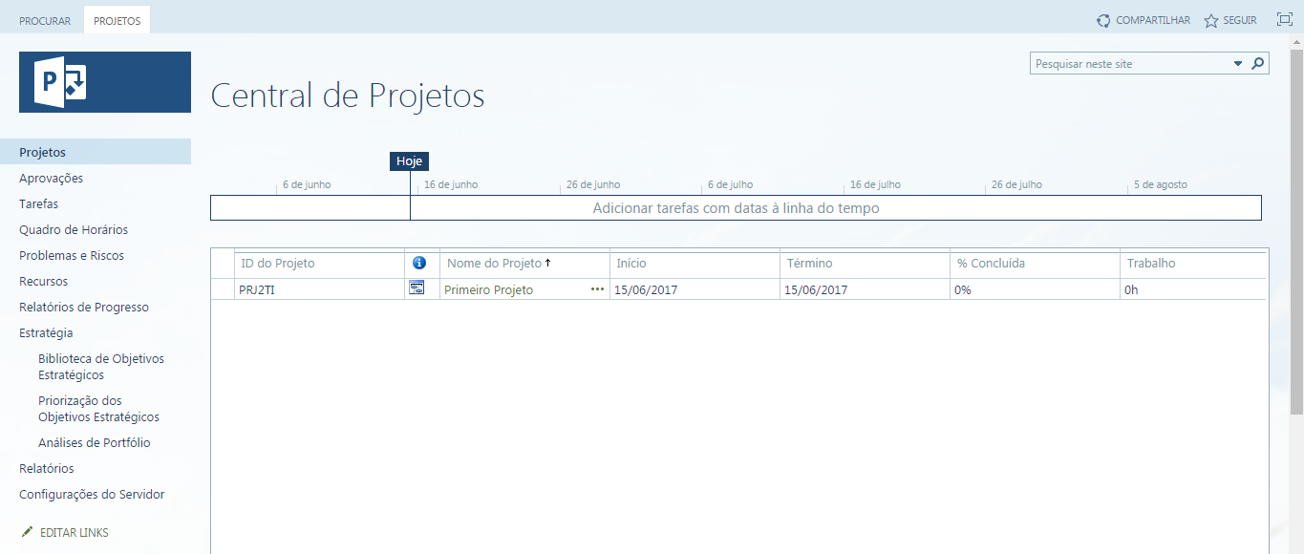

9 - Após selecionar a opção Projeto na Lista de Menus à esquerda, na Barra de Comandos selecione Projetos e dentre as opções apresentadas escolha a opção Projetos T.I.

10 – Na tela apresentada, entre com as seguintes informações:

Nome Projeto Tecnologia da Informação
Descrição Projeto de Migração Data Center
Data Início 01/08/2017

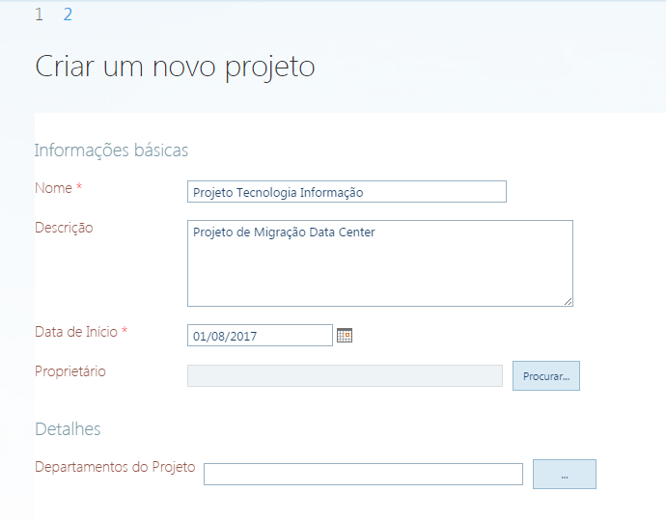

11 – Após preencher as informações clique no botão Concluir no final da página;

12 – Ao concluir a criação do projeto, você será direcionado automaticamente para a página do Cronograma do Projeto.

13 – Para entrar com as atividades abaixo, confirme o se o Modo de Exibição, menu Tarefa, grupo Dados encontra-se em Detalhes de tarefas.

15 – Clique então sobre o nome do projeto Tecnologia Informação na coluna Nome do Projeto.

16 – Entre com as seguintes atividades

Nome da Tarefa | Duração
Projeto Tecnologia da Informação | 60d
Projeto Tecnologia Informação | 60d
Estruturação | 20d
Criar Modelo de Negócio | 20d
Elaborar BPLAN | 20d
Criar PMC | 10d
Coletar Requisitos | 10d
Elicitar Requisitos | 4d
Atualizar Canvas do Projeto | 3d
Registrar Stakeholders | 5d
Selecionar Stakes | 5d
Categorizar Stakes | 3d
Priorizar | 5d
Preparar Ficha de Defesa | 5d
Estimar custos do projeto | 5d
Estimar benefícios do projeto | 5d
Atualizar BPLAN | 3d
Defender projeto junto ao Comitê | 1d
Planejar | 10d
EAP | 5d
Criar EAP | 5d
Identificar Pacotes de Trabalho | 4d
Elaborar EAP | 3d
Validar EAP | 2d
Cronograma | 10d
Identificar atividades | 10d
Sequenciar atividades | 5d
Atualizar duração das atividades | 4d
Baseline | 1d
Gerar Baseline do projeto | 1d
Kick Off | 1d
Realizar Reunião de Kick Off | 1d
Executar | 1d
Monitorar andamento do projeto | 1d
Reunião de Status | 1d
Reunião de avanço | 1d
Encerrar | 5d
Encerrar Projeto | 5d
Emitir Termo de Encerramento | 2d
Coletar assinaturas | 5d
Aferir | 0d
Atualizar Modelo de Negocio | 5d
Aferir Benefícios | 60d

17 – Clique sobre a primeira célula da coluna Modo e com a tecla Shift pressionada, pressione a tecla Seta para Baixo até selecionar todas as tarefas;

18 – Na Barra de Comandos, no grupo Edição, clique sobre o comando Agendar Automaticamente.

19 – Na Barra de Comandos, no grupo Projeto, clique sobre o botão Salvar e depois em Publicar;

20 – Volte para a Central de Projetos clicando na opção Projetos na barra Lista de Menus à esquerda.

21 – Vamos agora criar um novo projeto do Tipo Marketing;

22 – Na Página Central de Projetos, clique no menu Projetos e escolha a opção Novo – Projeto Marketing;

23 – Entre com o nome do projeto: Projeto Marketing clicando em seguida no botão Concluir;

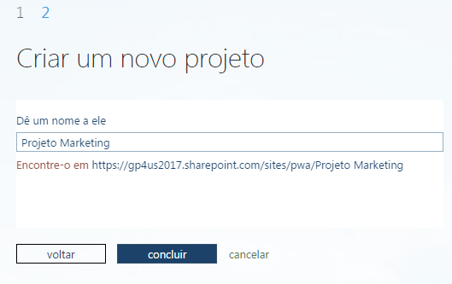

24 – A criação do projeto e do Site do Projeto pode demorar um pouco. Clique sobre o ícone Central de Projetos apresentado na imagem abaixo para verificar se o projeto e o site foi criado.

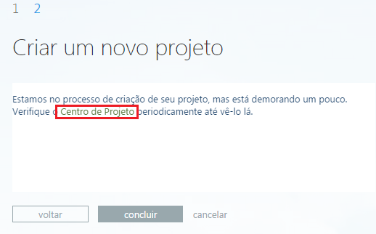

25 – Confirmando que o projeto tenha sido criado, clique sobre o nome do projeto Projeto Marketing;

26 – Você será direcionado para a Página do Site do Projeto.

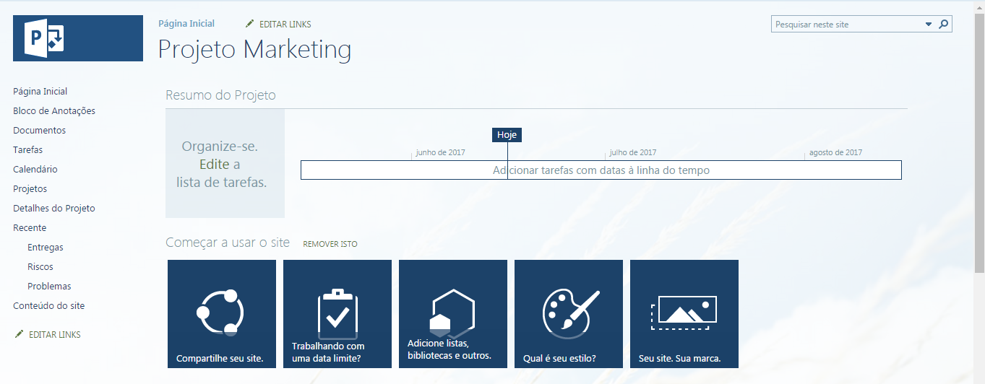

27 – Clique sobre o link Detalhes do Projetos localizado à esquerda na Lista de Menus;

28 – Recorde que este Tipo de Projeto foi criado a partir da Lista de Tarefas do SharePoint. Perceba a mensagem exibida pelo Microsoft PPM onde projetos deste tipo não podem ser editados diretamente nesta página e sim somente no Microsoft Project ou então através da Lista de Tarefas do SharePoint.

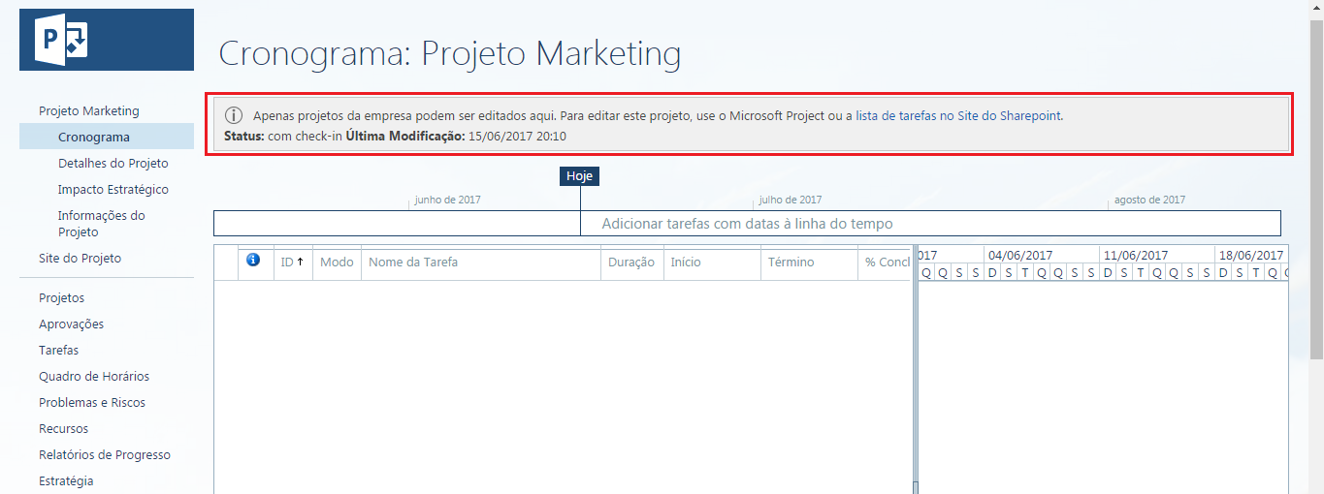

29 – Clique no link Projetos na lista de menus à esquerda;

30 – Clique sobre o ícone no formato de cronograma na segunda coluna da Lista de Projetos à esquerda do nome do projeto: Projeto Marketing para iniciar o Microsoft Project;

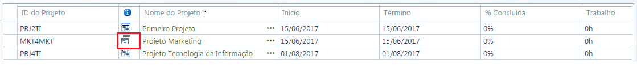

31 – Entre com a seguinte lista de atividades:

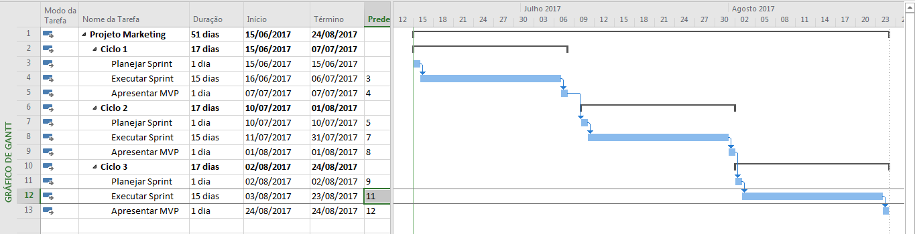

32 – Selecione o Menu Arquivo e escolha a opção Salvar;

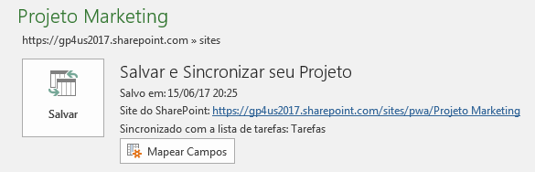

33 – Após salvar o projeto escolha a opção Arquivo – Fechar confirmando o Check In do mesmo se questionado.

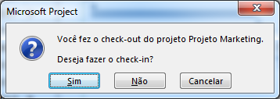

34 – Valide a criação das atividades do projeto abrindo o projeto Marketing e então na Página do Site do Projeto selecione a opção Detalhes do Projeto.

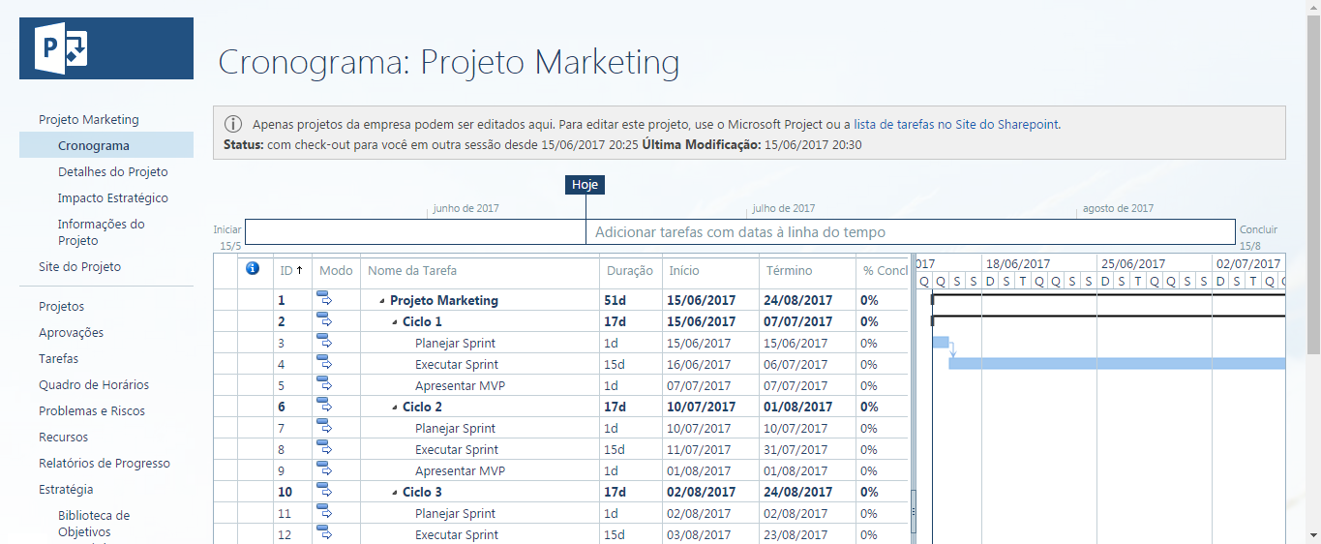

35 – Diminua o Zoom do Gráfico de Gantt selecionando a Barra de Menus Tarefa, grupo Zoom e escolha a opção Reduzir.

36 – Habilite as opções Tarefa Resumo do Projeto e Hora com Data através da Barra de Comandos Opções, grupo Mostrar/Ocultar;

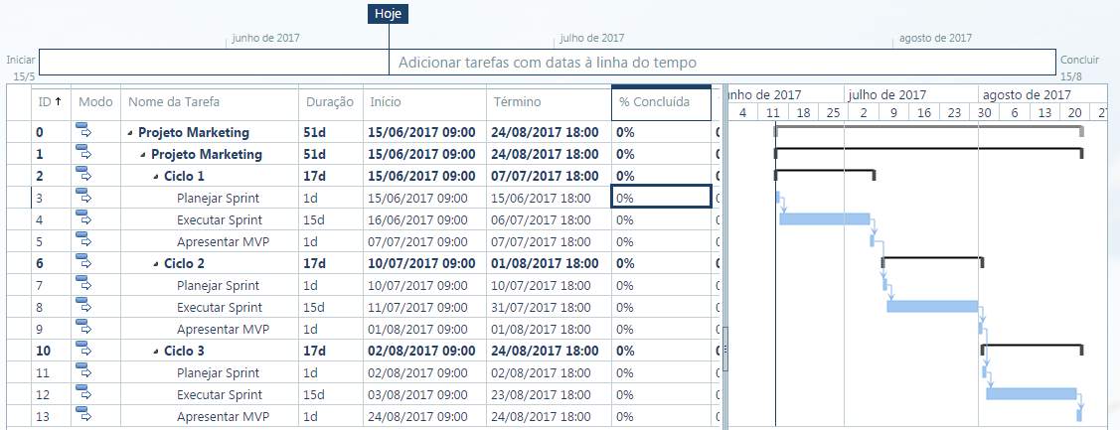

37 – Volte para a Página Central de Projetos e abra o projeto Primeiro Projeto editando-o no Microsoft Project: Projeto – Abrir – No Microsoft Project.

38 - Inclua a seguinte atividade no final do cronograma.

Nome da Tarefa | Duração | Início | Término | Predecessoras
Encerramento | 3 dias | 12/10/2017 | 16/10/2017 | 30
Formalizar encerramento | 3 dias | 12/10/2017 | 16/10/2017 | 30
Projeto concluído | 0 dias | 16/10/2017 | 16/10/2017 | 32

39 – Através do menu Arquivo, salve o projeto e publique-o para que as alterações sejam visíveis no Microsoft PPM.

40 - Feche o Microsoft Project realizando o Check In se necessário.

41 – De volta ao Microsoft PPM, clique na Barra de Comandos Projeto e no grupo Dados, habilite a opção Gráfico de Gantt.

42– Diminua o Zoom do Gráfico de Gantt selecionando na Barra de Comandos Projeto, Zoom, Reduzir.

43 – Seus projetos devem ser semelhantes à imagem abaixo:
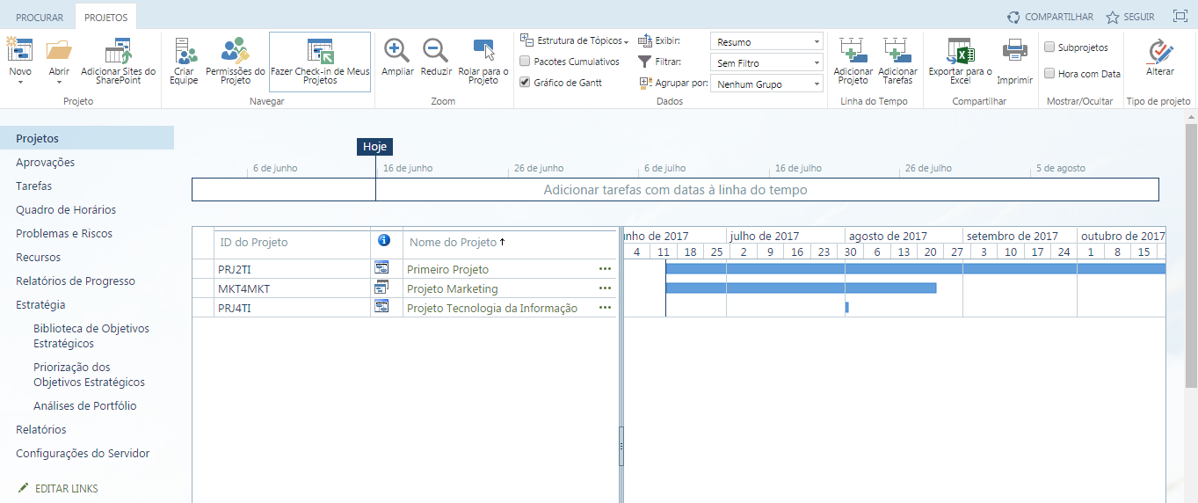

44- Na Barra de Comandos, clique sobre o botão Exportar para o Excel. Será realizado o download do arquivo Excel contendo todos os projetos. Abra o arquivo e visualize o resultado.

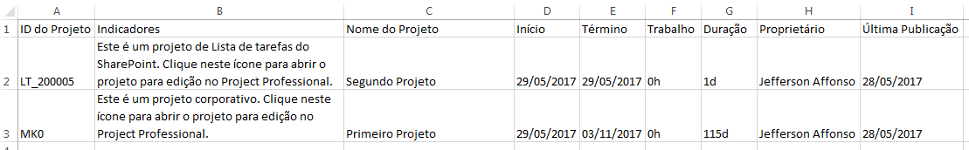

45 - Clique sobre a Linha do Tempo e acesse o Menu de Comandos e clique sobre o botão Adicionar localizado no grupo Barra de Linha do Tempo.

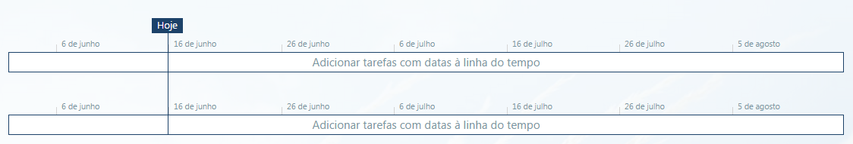

46 - Clique sobre a primeira Linha do Tempo, clique dentro da célula ID do Projeto Primeiro Projeto e através da Barra de Comandos, grupo Linha do Tempo clique sobre o botão Adicionar Projeto.

47 - Clique sobre a segunda Linha do Tempo, clique dentro da célula ID do Projeto Marketing e então clique no botão Adicionar Projeto.

48 - Clique sobre o projeto adicionado dentro da primeira Linha do Tempo e altere a cor do fundo para verde claro através da Barra de Comandos Linha do Tempo, grupo Fonte, altere a cor do texto para no grupo Fonte altere a cor para azul.

49 - No grupo Mostrar/Ocultar altere o Formato da Data para dd/mm/yyyy.

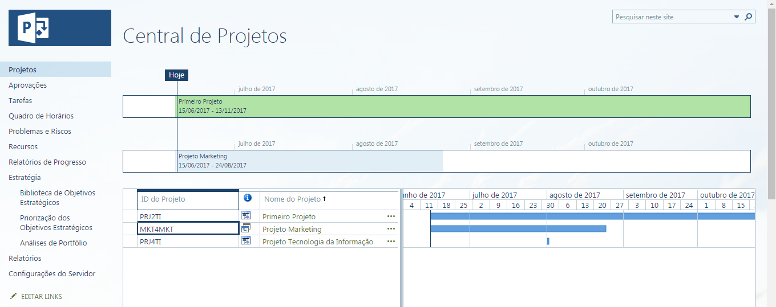

50 - Para finalizar, na Barra de Comandos, clique sobre o botão Imprimir. Uma nova guia será exibida, apresentando a relação de projetos e Gráfico de Gantt a serem impressos.

